Con una mezcla de profunda religiosidad, sincretismo y mucho color, uno de los pueblos otomíes de mayor tradición lleva a cabo su fiesta patronal el 25 de julio, a la que acuden vecinos de todo el extremo sur de Querétaro.

Con una mezcla de profunda religiosidad, sincretismo y mucho color, uno de los pueblos otomíes de mayor tradición lleva a cabo su fiesta patronal el 25 de julio, a la que acuden vecinos de todo el extremo sur de Querétaro.
La neblina se asentaba pesadamente por los verdes valles y serranías del municipio de Amealco mientras avanzábamos zigzagueantes por la carretera. –¿A dónde va Don?, preguntaba el chofer cada vez que se detenía a subir pasajeros. Voy pa’ Santiago. –Súbase rapidito, que nos vamos.
La camioneta de servicio de transporte colectivo subía y bajaba gente mientras cruzábamos las rancherías, aunque la mayor parte íbamos a la fiesta del apóstol Santiago. Era temprano, el frío calaba hondo y en la plaza de Santiago Mexquititlán un grupo de música ranchera llegado del vecino Michoacán tocaba ani-mosamente aun y cuando los únicos que se encontraban ahí eran los encargados de barrer el atrio de la iglesia.
Limítrofe con Michoacán y el Estado de México, Santiago Mexquititlán es una población otomí de 16 mil habitantes que se asienta al sur del estado de Querétaro. Sus pobladores viven distribuidos en los seis barrios que conforman el territorio, cuyo eje es el Barrio Centro, donde se localizan la iglesia y el cementerio.

Hay dos versiones acerca de su fundación. Según la antropóloga Lydia van der Fliert, el asentamiento prehispánico se fundó en 1520 y pertenecía a la provincia de Xilotepec; otra versión nos dice que esta comunidad fue creada por indígenas provenientes del valle del Mezquital, Hidalgo, lo que pudiera coincidir con su significado en lengua náhuatl,que quiere decir lugar entre mezquites.

UN TEMPLO MULTICOLOR
Fui directo al interior del templo, donde contrastaba la oscuridad con el multicolor de los altares, que ade-más de estar pintados de rosa, amarillo y rojo, presentaban un sin fin de flores y velas adornadas con papel de china también de colores. Varias imágenes religiosas de tamaño natural estaban apostadas al lado del pasillo y en el altar principal la de Santiago Apóstol presidía la escena. El ambiente se podía cortar con un cuchillo, pues el humo del incienso sumado a las oraciones lo cubría todo alrededor.
De una puerta lateral salían y entraban hombres y mujeres atareados en barrer, arreglar el altar y poner a tono cada detalle para la celebración. Más adentro, oscuro y casi oculto, un altar iluminado por cientos de velas era cuidado con esmero; se trataba del altar de los mayordomos, quienes terminaban en ese momento la velación solicitando favores en lengua otomí –ñöñhö, hñäñho ó ñhäñhä– a la virgen de Guadalupe. Agazapado en un rincón tratando de hacerme invisible, disfruté la escena donde los principales disponían cada detalle de la fiesta y delegaban funciones a los cargueros, quienes pondrían el orden al momento de ofrendar a los santos. Poco a poco la nave de la iglesia comenzó a llenarse de feligreses y de pronto un grupo de danzantes concheros interrumpió el silencio de la oración ofreciendo sus respetos al apóstol.
Ese día era de feria en el pueblo. Los puestos de fritangas y los juegos mecánicos hacían las delicias de los niños, pero no podía faltar también la vendimia de textiles, cerámica, jarrones, ollas, jarros, lámparas en forma de torres de iglesia y muchas otras artesanías que me entretuvieron la mirada por buen rato.
Para cuando la ceremonia había terminado, un grupo de mujeres ataviadas al más puro estilo otomí de Amealco, comenzó una danza acompañada por una tambora y un violín mientras permitían que los multicolores de las faldas y los listones de los sombreros que integran sus vestidos formaran un magnifico caleidoscopio que voló por los aires. Inmediatamente una procesión formada por los mayordomos de todos los barrios emergió del interior del templo llevando en brazos todas las imágenes, incluyendo la del señor Santiago. Después de rodear la plaza principal, las imágenes fueron regresadas al templo para llevar a cabo la misa al santo patrono, la cual se realiza entre cantos, rezos y mucho incienso.

TODOS DE BLANCO
Al mismo tiempo, otra celebración se llevó a cabo en el atrio. Más de cien niños venidos de comunidades aledañas y del mismo Santiago, todos con blancos trajes, hacían su primera comunión. Cuando ambas ceremonias terminaron, los principales de la comunidad y los mayordomos en activo se reunieron para realizar el cambio de cargos de mayordomías y vasallos, quienes serán los responsables de organizar y sufragar los gastos de las siguientes festividades del santo patrono. Cuando las discusiones llegaron a buen fin y se acordaron los nombramientos, los principales e invitados participaron de una comida en la que las posibles fricciones ocurridas quedaron disipadas y se disfrutó de un delicioso mole con pollo, arroz rojo, frijol burro o ayocote, tortillas recién hechas y buena cantidad de pulque.
Mientras tanto, el bullicio de la fiesta seguía en el atrio cuando los fuegos pirotécnicos se preparaban para su encendido por la noche. Santiago Apóstol, en el oscuro in- terior de su templo, seguía siendo ofrendado por los fieles, quienes colocaban en el altar flores y panes.
El frío regresó por la tarde, y junto con el sol la neblina volvió a caer sobre los caseríos que se dispersan por los barrios. Subí a la camioneta de transporte colectivo y a mi lado se sentó una señora que llevaba consigo un trozo de pan bendito que tocó la imagen del apóstol. Lo llevaría a casa para curar sus males espirituales hasta el próximo año, cuando regresará para venerar, una vez más, a su santo Señor Santiago.

LAS CAPILLAS FAMILIARES
En las comunidades otomíes de Amealco se encuentran adosadas o inmersas en las casas las capillas familiares, erigidas muchas de ellas en los siglos XVIII y XIX. En su interior podemos observar una gran cantidad de iconografía religiosa con detalles prehispánicos en los que el sincretismo es evidente, como el caso de la capilla de la familia Blas. Es posible visitarlas exclusivamente con autorización de los jefes de la familia o admirar una copia fiel que se exhibe en la Sala de pueblos Indios del Museo regional de la ciudad de Querétaro.

El orgullo indígena
El templo del Apóstol Santiago no es ostentoso, al contrario, es una pequeña y humilde construcción que refleja el pasar del tiempo, con paredes que se van consumiendo en la humedad y el hollín que han marcados las veladoras prendidas.
El sincretismo, la fe y una mezcla entre colores y olores, sin duda hacen de esta fiesta patronal una de las más bellas del estado, reflejando el misticismo que envuelven a las comunidades indígenas, y el paso de los años, únicamente ha hecho que esta tradición se vaya transmitiendo a los más jóvenes de la comunidad, para que se enorgullezcan de sus raíces.
Siendo la prueba del sincretismo religioso del templo dedicado al Apóstol Santiago, las imágenes y retablos que manifiestan evidentes rasgos indígenas, así como los colores, mosaicos y rituales al interior de la iglesia.
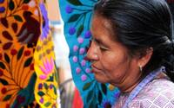

Buscarán acuerdos para evitar plagio de diseños indígenas
Además, esta festividad patronal ha logrado que los más jóvenes de la comunidad tengan un sentido de pertenencia y orgullo por sus raíces indígenas, por lo que es más común ver a niñas, de entre los tres y los 16 años, ataviadas con sus trajes típicos, al igual que lo hacen sus abuelas.
Algunas de estas jovencitas otomíes logran rescatar su cultura, a través de la palabra viva de sus matriarcas, buscando y aprendiendo la manera en la que se vestían, peinaban y comportaban sus antepasadas.
Sin embargo, para las festividades importantes, únicamente se han rescatado algunas danzas que realizan las mujeres, y aunque no saben cuál es motivo de la misma o qué es lo que representa, están conscientes de que este baile se realizaba en momentos importantes de la comunidad y de la familia.
Por otra parte, la devoción del pueblo indígena muestra claramente el contraste de las tareas desarrolladas por hombres y mujeres, las cuales se encuentran bien establecidas, y donde cada una de las personas encargadas de mantener el templo es pieza importante para conservarlo en las mejores condiciones.

Danzas y cantos para los Santos
Desde el día 24 de julio comienzan los festejos previos a la celebración magna en Santiago Mexquititlán, donde se hace el cambio de cargueros, quienes serán las personas encargadas de mantener y cuidar el templo durante un año, por lo que se realizan distintas actividades religiosas dentro y fuera de las inmediaciones de la iglesia.
Hombres y mujeres realizan una procesión para llevar las imágenes adornadas con distintos objetos que van desde comida hasta matas de maíz, flores, velas, globos y prendas típicas, con lo cual demuestran su gratitud a los santos.
Las mujeres, principalmente, son las que visten su traje típico, resaltando entre la multitud por sus sombreros con listones multicolor creando caleidoscopios mientras la procesión avanza hacia el templo.
A lo largo de esta procesión, convergen cantos y rezos, algunos en hñahñu otros en español, lo cual genera un clima y sensación de misticismo y arraigo a la fe católica, mezclada con su orgullo indígena.

Los rituales de agradecimiento al Apóstol Santiago son diversos, e incluyen también la danza tradicional de las mujeres, que buscan rescatar, hasta las bendiciones y encendido de velas dentro del templo con el permiso de los cuatro elementos.
Casi de forma sincronizada y al ritmo de un tambor y un violín, la danza que realizan las mujeres está dividida, ya que las adultas no pueden bailar con las jóvenes y niñas, por lo que cada grupo toma un lugar en especial dentro de la iglesia para dar paso a su danza.
Dentro del templo existe un oratorio, donde justo en medio de la construcción se erige una Santa Cruz, se trata de un lugar en el que entran para prender sus veladoras, con la que los fieles agradecen y piden favores a los santos.

En este taller de Amealco surge la muñeca Lelé

Este es uno de los lugares donde se produce la muñeca queretana más conocida a nivel internacional. Se trata de Lelé, y esta familia de Amealco mantiene abierto el Taller Lelé Linda desde hace varios años en la comunidad de Santiago Mexquititlán, en el Barrio Tercero.
Es toda una tradición familiar, que se va heredando a las generaciones más jóvenes, quienes desde temprana edad aprenden el oficio de la elaboración de esta bella “muñequita de trapo Otomí”, como también se le conoce.

El 18 de abril de 2018 la muñeca artesanal de Amealco fue nombrada Patrimonio Cultural del Estado de Querétaro, por representar la tradición, las costumbres y las raíces de nuestros pueblos originarios.
En el pueblo mágico de Amealco, se producen alrededor de 150 mil muñecas Lelé cada mes, una cifra cercana al millón 800 mil artesanías en muñeca anualmente.
Artesanías
En varias localidades de San Ildefonso Tultepec, hay artesanos que practican la alfarería y la confección de textiles y muñecas. Es común ver en San Ildefonso a las mujeres con la vestimenta propia del lugar que ellas mismas confeccionan con bordados característicos, y textiles que pueden encontrarase en los locales de la zona o en la Casa de la Artesanías de la cabecera municipal.

En Santiago Mexquititlán elaboran con lana los quezquemetl, esta es una prenda que todavía es parte de su vestimenta, así como también las blusas de telas y colores chillantes, con sus cuellos de abanico. De igual forma, esta comunidad es la cuna de la muñeca artesanal de Amealco.

Muñeca otomí y Festival de la Muñeca artesanal
La muñeca otomí, representa tradición, costumbres y raíces. De acuerdo a la Comisión Nacional para el Desarrollo de los Pueblos Indígenas (CDI), en el municipio de Amealco se realiza la mayor producción de muñecas artesanales, con una producción mensual superior a las 200 mil piezas. (CDI 2016)

Se tiene un padrón de más de 550 talleres en las zonas indígenas de Amealco, y se estima que hay más de 10 mil 500 personas trabajando en los diferentes procesos de elaboración de la muñeca, como corte y confección, bordado, tejido, trensas, etc. (Desarrollo Económico Amealco 2017).
Al mes, una artesana puede producir entre 100 y 250 muñecas dependiendo del tamaño y calidad, siendo cada pieza es irrepetible. Herencia que se transmite de generación en generación, con técnicas, materiales y rasgos de la identidad y del patrimonio cultural de nuestra cultura.

En la cabecera municipal se encuentra el museo de la Muñeca Artesanal, es único en su género en México, y cuenta con una colección de más de 500 piezas de diversas zonas de México, así como otras piezas internacionales, recibiendo anualmente a más de 30 mil visitantes.

Recientemente, se creó el Festival de la Muñeca Artesanal para rendir un homenaje a las artesanas que han colocado esta pieza como la artesanía más representativa de nuestro país en el mundo.

Es también un foro para que se comercialicen estas piezas artesanales, buscando potencializar y preservar esta tradición; y de igual manera que los artesanos puedan realizar alianzas para la comercialización de sus mercancías dentro y fuera del País.

Este festival y expo artesanal, se realiza en el mes de noviembre y se ha posicionado ya como uno de los más importantes en la categoría del juguete popular mexicano, convitiéndose en una tradición dentro de la oferta turística y cultural de nuestro Estado.

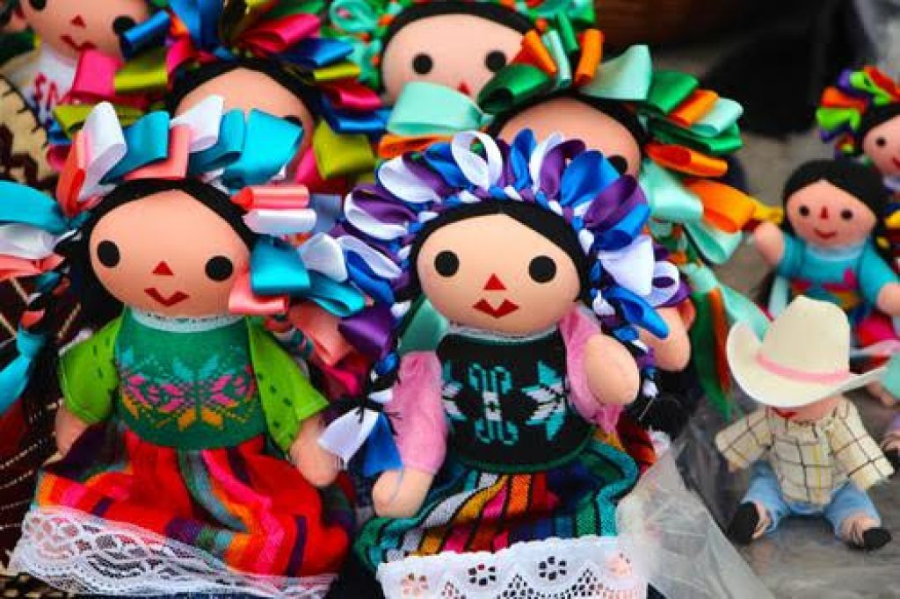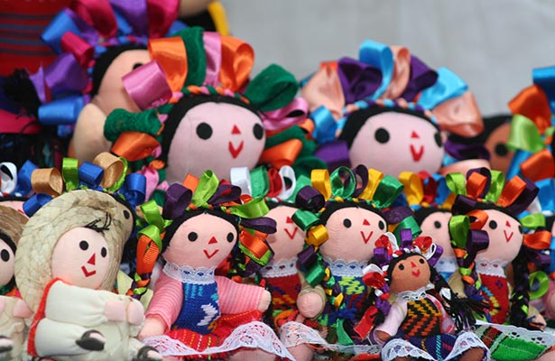

Trajes Típicos
En las comunidades de San Ildefonso Tultepec y Santiago Mexquititlán las mujeres todavía conservan y usan sus trajes tradicionales con colores alegres y vistosos llevando bordados característicos de la localidad que ellas mismas elaboran.

En Santiago Mexquititlan las mujeres mayores portan zapatos sin tacón o huaraches con calceta, falda larga de manta blanca y muy amplia, que se ajusta con una faja bordada a la cintura, haciendo pliegues, rebozo y quezquemetl. Otras personas visten faldas blancas tableadas con blusas de diversos colores llamativos, adornados con encaje y pequeños tablones y con cuellos de abanico.

Lele Monumental
Monumento construido en honor a Lele, muñeca originaria de Amealco que fue declarada patrimonio cultural de estado de Querétaro en el año 2018.
Con 6 metros de altura la Lele monumental es un tributo a la muñeca, símbolo Queretano y Amealcense que viajo a las principales ciudades del mundo.
Se encuentra instalada en la delegación de Santiago Mexquititlán, la cual es el hogar de la artesanía y los artesanos. Se ubica a 20 minutos del centro de Amealco.
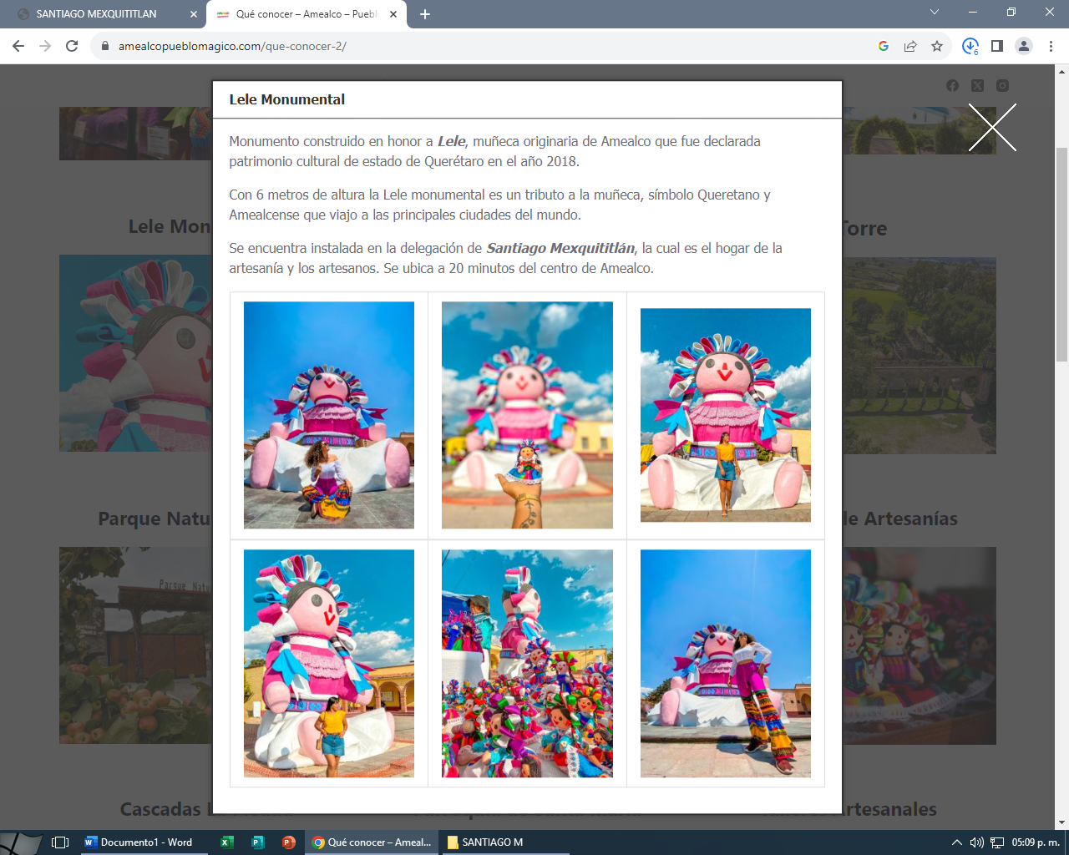

Cascadas La Piedad
Es un lugar atractivo en la zona, que ofrece una hermosa vista de la caída del agua y es uno de los lugares más especiales puesto que en esa comunidad se encontraron los fragmentos del Mamut que ahora son expuestos en el museo de la cabecera municipal.
Puedes accesar a este espacio y caminar hacía bajo donde encontraras agua saliendo de las rocas
Ubicación: Carr. nueva San Ildefonso Tultepec – Santiago Mexquititlán. A tan solo 20 min del centro Amealco.
Comunidad de La Piedad.

Julio
Santo Patrono de Santiago Apóstol
25 de Julio. Se llevan a cabo celebraciones en torno al Santo Patrono de Santiago Apóstol en la comunidad de Santiago Mexquititlán. Tiene lugar entre el 24 y el 28 de Julio de cada año, el primer día se reciben diferentes imágenes religiosas y posteriormente se lleva a cabo un evento en el que se inaugura la feria en el que se corona a la Reina. Al día siguiente se lleva a cabo la procesión hacía el templo de la comunidad, en este espacio se celebra misa. Son notables los juegos mecánicos, así como puestos de comida tradicional, venta de artículos diversos, bailes populares en el que se puede notar la vestimenta tradicional de la población indígena.

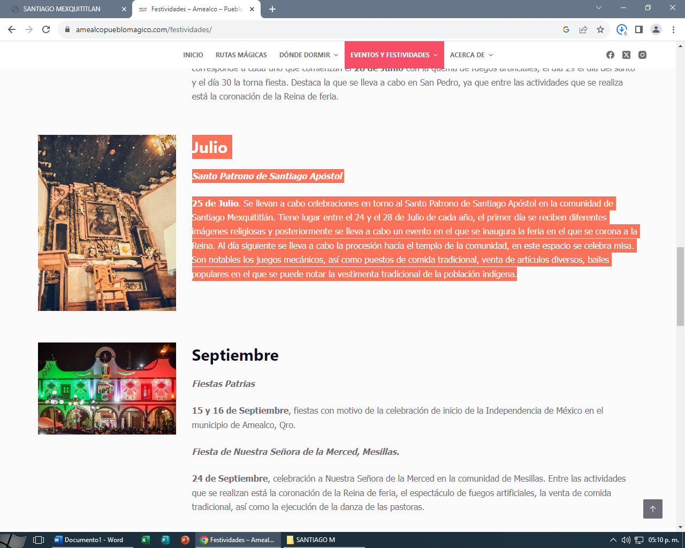

Noviembre
Día de muertos
01 y 02 de Noviembre, en las distintas comunidades del municipio se llevan a cabo prácticas relacionadas al día de muertos, el cual se celebra de diferente forma en cada una de las comunidades que conforma el municipio de Amealco.
En el caso de la comunidad de Santiago Mexquititlán, las actividades comienzan el 30 de Octubre con la limpieza de las tumbas y la colocación de ofrendas, en el que los familiares de los difuntos acuden al cementerio donde se encuentran los restos mortuorios. Las familias se organizan para la preparación de diferentes alimentos como quelites, calabaza y sobre todo los tamales.

“Lele” muñeca artesanal que fungía como juguete para las niñas indígenas, hechas a mano por sus propias madres, elaboradas principalmente en la comunidad de Santiago Mexquititlán, cuyo nombre en otomí se traduce al español como “bebé”.

En Santiago Mexquititlán todavía es costumbre de los grandes hablar el otomí, también es costumbre guisar con cosas del campo. Su platillo preferido son los quelites, pero bien puede hacer conejo asado, conejo en mole, ardilla, zorrillo, todo animal de campo que se encuentra se puede cocinar, incluso hasta el tortuga y con mole, dice doña Ángeles es un platillo muy rico.
Dentro de las bebidas típicas está el pulque, el atole de agua miel de maguey y el “Sendecho”, bebida que se produce en Santiago Mexquititlán con maíz, chile cascabelillo y alcohol, el cual se deja fermentar por tres o cuatro días y después se embotella.
En cuanto a las bebidas, en Santiago Mexquititlán preparan una bebida llamada “Sendicho” que se elabora con maíz, chile cascabelillo y alcohol; la cual se deja fermentar por tres o cuatro días, y después ello se embotella.

Santiago Mexquititlán es un pueblo indígena formado por barrios con sus raíces, idioma y vestimenta. Al paso del tiempo fueron mezclados con la religión católica para dar vida a una nueva cultura llena de color, simbolismos y sincretismo que da identidad a la comunidad.
El trabajo que las mujeres realizan es la elaboración de las muñecas, servilletas bordadas, fajas, quexquemetl; los hombres trabajan en el campo en la siembra del maíz o salen a buscar trabajo a otros estados o en busca del sueño americano. Los niños van a la escuela, ayudan en las labores de la casa y en la elaboración de las artesanías.
Ubicada a unos 21 kilómetros de la cabecera municipal esta comunidad otomí todavía se puede observar a mujeres que visten su traje tradicional, falda blanca o negra, hecha con varios metros de tela, pliegues al frente y ceñida a la cintura con una faja bordada. Blusas de manga larga y cuellos altos, plagada también de pliegues con colores vivos y brillantes. Las personas caminan en la plaza y por las calles, hablan otomí y español.
Aquí está una de las mayores concentraciones de población indígena del estado, que hasta hace algún tiempo era víctima de discriminación por quienes hasta la fecha llaman “mestizos”, siendo esta una de las razones principales por la cual durante muchos años fueron dejando de lado principalmente su idioma, vestimenta y cultura.

En medio de milpas, comales y fogones, los otomíes han creado recetas únicas no solo como manera de subsistencia sino también como un reflejo cultural y de creatividad que se puede saborear en cualquiera de sus mesas. Dentro de estos originales platos existe uno que se prepara a final del año, justo después de la temporada en que las calabazas de castilla llenan de color los sembradíos amealcenses. Esta hortaliza, tan recurrente en los festejos de Día de Muertos o Santos Difuntos, gusta elaborarse en “tacha” o dulce durante octubre y noviembre, pero cuando alguna llega a diciembre es momento de incluirla dentro de los buñuelos de calabaza.
Este postre se elabora casi exclusivamente para el 12 de diciembre, las posadas y Navidad, aunque si fuera de la temporada se encuentra una calabaza también se pueden preparar ya que, más que del gusto de las cocineras, los buñuelos dependen de la temporada de cosecha. Es importante resaltar que solo la especia “de castilla” puede utilizarse para la receta pues su textura es pastosa, consistente y contiene la cantidad de agua específica; suplirla por otro tipo aguadaría en exceso la masa. Puede degustar estos buñuelos con café de la olla o atole negro ¡Es un excelente remedio en contra del frío! (y el antojo también)

Inauguran mural denominado “mujer creadora” en zona indígena

Se ubica en la comunidad de Santiago Mexquititlán, propiamente en Barrio l

n Barrio l de la comunidad indígena de Santiago Mexquititlán, en Amealco de Bonfil, el artista Eduardo Ruiz con los funcionarios del gobierno municipal hicieron oficial la inauguración del mural denominado “mujer creadora”, como parte de un homenaje a a las mujeres de esta región.
Fue a través de sus redes sociales oficiales que, el artista mencionó que, este tipo de obras resaltan el valor cultural de esta tierra, ya que, es una de las localidades que concentra un mayor número de pobladores otomíes en el estado de Querétaro, y después de ubica San Ildefonso Tultepec.

---------------------------------gh
<?php
if ($_SERVER["REQUEST_METHOD"] == "POST") {
$nombre = $_POST['nombre'];
$email = $_POST['gmail'];
$mensaje = $_POST['mensaje'];

// Validar campos vacíos
if (empty($nombre) || empty($email) || empty($mensaje)) {
echo "Por favor completa todos los campos.";
} else {
// Dirección de correo electrónico donde se enviará el formulario
$destinatario = 'tucorreo@example.com';

// Asunto del correo electrónico
$asunto = 'Nuevo mensaje de contacto';

// Contenido del correo electrónico
$contenido = "Nombre: $nombre\n";
$contenido .= "Correo Electrónico: $email\n";
$contenido .= "Mensaje:\n$mensaje\n";

// Encabezados adicionales
$headers = "From: $nombre <$email>";

// Enviar correo electrónico
if (mail($destinatario, $asunto, $contenido, $headers)) {
echo "Mensaje enviado correctamente.";
} else {
echo "Error al enviar el mensaje. Por favor inténtalo de nuevo.";
}
}
} else {
echo "Acceso denegado.";
}
?>

<div class="container">
<div class="contact-info">
<h1>¡CONTACTA CON NOSOTROS!</h1>
<img src="IMG/3.jpg" alt="Imagen de contacto">
</div>
<div class="contact-form">
<h2>ENVÍANOS UN MENSAJE</h2>
<form action="enviar_formulario.php" method="post">
<input type="text" name="nombre" placeholder="Nombre" required>
<input type="email" name="gmail" placeholder="Correo Electrónico" required>
<textarea name="mensaje" placeholder="Mensaje aquí" required></textarea>
<button type="submit">Enviar Mensaje</button>
</form>
<div class="whatsapp">
<img src="IMG/insta.png" alt="Icono de WhatsApp">
<p>¡Contáctanos por WhatsApp al: +123456789</p>
</div>
</div>
</div>

